6796exercices de français
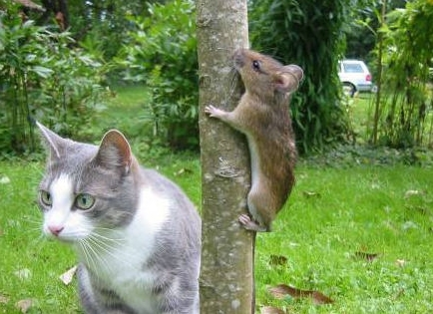niveau 2 classe 3
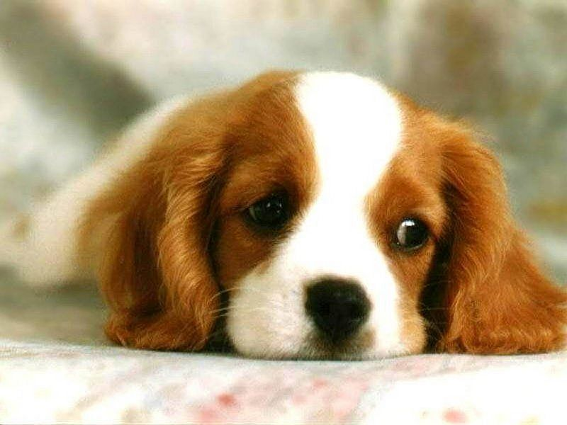

Bon courage !!!! (sg)
phrases importantes en français: version 3

be att få mer vatten på restaurangen
be att få rumsnyckel 272
beställ en efterrätt till
fråga efter en bank
fråga hur mycket klockan är
fråga om de har svenska tidningar
fråga om det finns fisk på restaurangen
fråga om det finns större storlekar
fråga vad det finns för förrätter
fråga vad kyparen heter
köp en tunnelbanebiljett, 2 zoner för 1 dag
présente-toi en français!
säg ”ingen orsak”
säg att det räcker
säg att det saknas en gaffel
säg att det var gott
säg att du avskyr rosa
säg att du fryser (jag har kallt)
säg att du gillar kyckling
säg att du inte förstår
säg att du inte tycker om rött kött
säg att du inte är hungrig
säg att du inte är svensk, men norsk
säg att du letar efter en snygg grön skjorta
säg att du älskar svart
säg att du är hungrig
säg att du är trött idag
säg att du är törstig
tala om att du är svensk
tala om hur du ser ut på franska!

Boule; frågor och svar

boule, vad är det?
det är ett franskt spel
vad heter världens boulehuvudstad?
världshuvudstaden för boulespelet heter Saint-Bonnet-le-Château
var ligger denna stad?
den ligger nära Lyon (nära Saint-Étienne)
av vad är kloten gjorda idag? vilket ämne?
kloten är gjorda av hårt stål
innan med vad spelade man?
innan spelade man med klot av trä eller till och med av sten
vem var Jean Blanc?
han var den första att tillverka klot av stål
vad tillverkar man i Saint-Bonnet-le-Château?
man tillverkar bouleklot av stål i Saint-Bonnet-le-Château
vad kan man besöka i Saint-Bonnet-le-Château?
man kan besöka Boulemuséet
vilket konstverk kan man se på detta museum?
man kan se en skulptur från 1700-talet som visar franska soldater spela boule
vad är ”la pétanque”?
det är den mest spelade varianten av boulespelet
vad är ”le but”?
det är den lilla kulan av trä
vilket är det andra namnet på ”le but”?
dess andra namn är lillgrisen
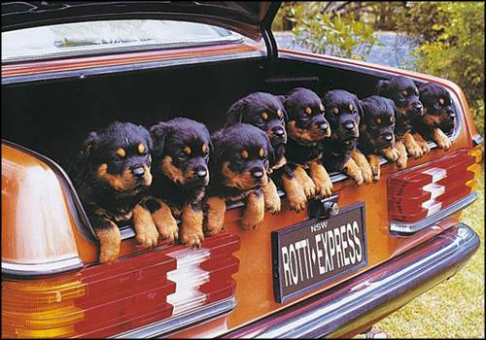

Stackars Kalle, questions

qui est Charles VIII?
quel âge-t-il en 1498?
il habite où?
qu’est-ce qu’il aime comme sport/jeu?
il est célibataire?
que veut-il faire le 7 avril 1498?
décrivez la reine!
pourquoi commence-t-il à s’impatienter?
que fait-il alors?
que se passe-t-il en sortant du château?
que va-t-il faire après cet accident?
comment va-t-il?
soudain que se passe-t-il?
à quelle heure est-il mort?
il était grand?
quel était son surnom?
la reine que fera-t-elle après la mort du roi?
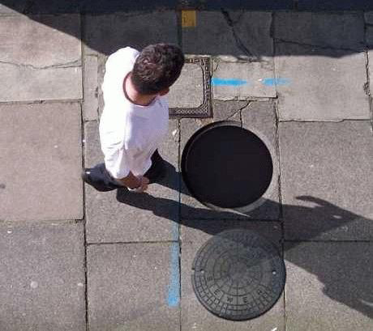

QUESTIONS SUR LE TEXTE; Suzanne Lenglen
vilket var Suzanne Lenglens smeknamn?

vad håller på med för sport?

vid vilken ålder blir hon Frankrikemästarinna för första gången?

varför slutar hon med tennis 1927?

vad heter världens första professionella tennisspelare?

vilket mode lanserade hon?

när och var dog hon?

spelade hon bra tennis?

vem var Mary Browne?

calisson ; questions
1 pourquoi est-ce que c est la fête en 1473 à Aix-en-Provence ?

2 qui se marient ?

3 où se passe cette fête ?

4 le roi se marie pour la première fois ?

5 que fait-on ?

6 comment est la reine ?

7 qu est-ce qu on donne à la reine pour qu elle soit heureuse ?

8 qui le donne à la reine ?

9 comment est sa forme ?

10 que fait la reine ?

11 quel est le miracle ?

12 de quelle ville est-ce la spécialité ?

13 où se trouve cette ville ?

14 comment appelle-t-on cette spécialité ?

15 *en quelle année est-elle née ?

16 *de quoi est-elle composée ?

17 hon ser inte lycklig ut

18 du ser lycklig ut

19 han ser glad ut

20 du ser förvånad ut

21 jag har just diskat

22 han har just gift sig

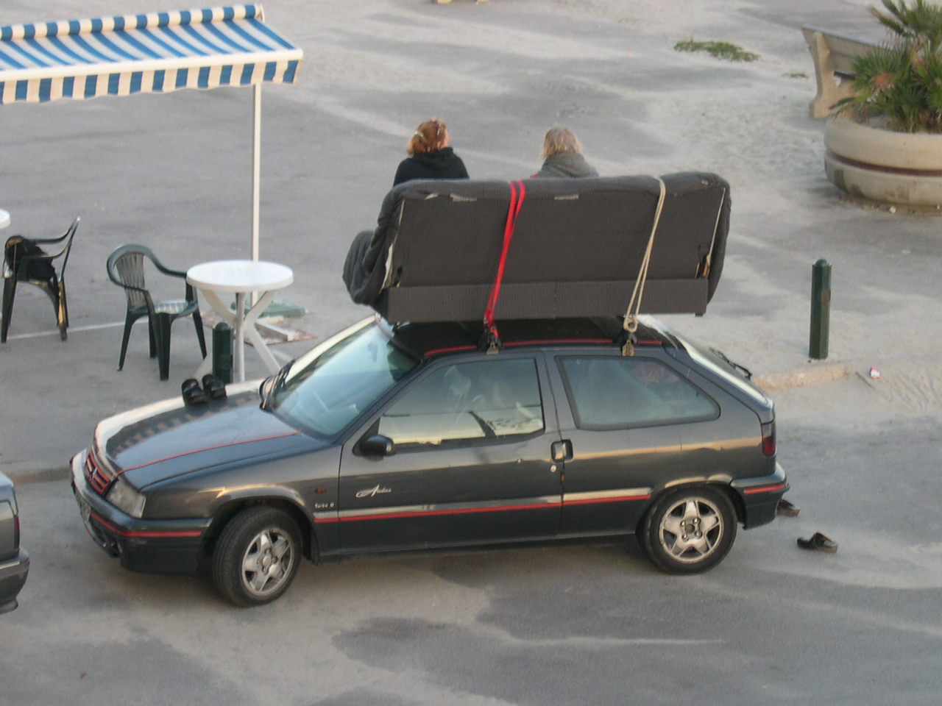

phrases utiles 1

kan jag hjälpa er?
tar man hand om er?
jag letar efter en vacker blus
vilken färg önskar ni?
vilken storlek har ni?
föredrar ni den här modellen eller den där?
tycker ni om blått?
jag vill bara titta lite
skulle ni kunna hjälpa mig, tack?
har ni skjortor på modet?
den här kjolen är för stor
var är provhytterna?
jaha, passar den er bra?
vad söker ni?
vill ni ha något elegant?
jag gillar inte alltför starka färger
jag älskar randiga kläder
vilken färg är på modet just nu?
jag gillar den här blommiga blusen
jag gillar inte den här rutiga t-shirten
det är en vacker prickig tröja
byxan är lite för trång
jag gillar den här röda byxan
har ni en storlek under?
har ni en storlek över?
jag avskyr randiga skjortor
har ni inte andra modeller?
vilken är er skostorlek?
jag har 50 i skostorlek
är skorna på rea?
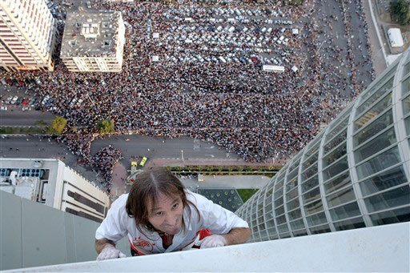

phrases utiles 2

för att komma till Louvren, tack?
ni går rakt fram
tag den tredje gatan till vänster
fortsätt rakt fram
i gathörnet därborta
följ denna gata
det finns inget öppet bageri här
gå ända till rödljusen
sväng den andra gatan till höger
hur dags stänger ni?
finns det en busshållplats i närheten?
kan man åka dit med buss?
det är mycket komplicerat
klädesbutiken ligger på er vänstra sida
gå över den här boulevarden
gå förbi det stora torget/den stora platsen
man måste ta tunnelbanan
tag linje 4 riktning Porte de Clignancourt
ni byter vid stationen Etienne Marcel
ni går av på stationen Concorde
ni måste gå av på Châtelet
se upp för ficktjuvar
stäng ordentligt era handväskor!
finns det en bank i närheten?
är det långt?
kan man gå dit till fots?
skulle ni kunna visa mig det på kartan?
ursäkta mig, känner ni till det här kvarteret?
jag letar efter en skoaffär
finns det en tunnelbanenedgång i närheten?
framför kaféet finns det en tidningskiosk
tobaken är bredvid posten
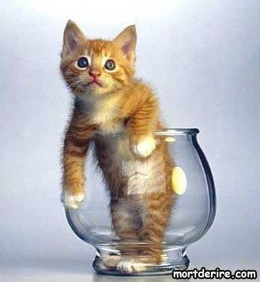

phrases utiles 3

hejsan, två bröd tack
hejsan, varsågod herrn, och med detta?
tre gifflar och två chokladbröd tack
och varsågod, är det allt?
ja, hur mycket blir det?
det blir 4,55 euro tack
varsågod 5 euro frun
och här är er växel, herrn, hej då och ha en bra dag
hej då, tack detsamma
har ni inte en mindre sedel?
har ni en liten påse, tack?
gärna herrn
nästa!
en smörgås med skinka och ost
har ni kylda drycker?
vi har Coca-Colaburkar
en glass tack
vilken smak?
vad finns det?
det finns vanilj, jordgubbe, choklad och äpple
med vispgrädde?
ja, mycket tack
en strut eller en bägare?
har ni en servett tack?
jag är ledsen, jag har inga mer servetter
Berthillon säljer de bästa sorbetglassarna i Paris
glassarna är billigare här
hur många kulor önskar ni?
en mjukglass tack
nej tack, utan vispgrädde tack
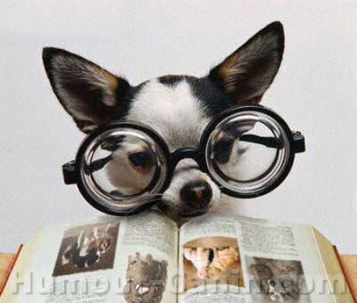
phrases utiles 4

välkommen till Paris!
ni är inte härifrån, eller hur
från vilket land är ni?
vi är från Sverige
vi kommer från Sverige
det är ett vackert land eller hur?
från vilket landskap är ni?
vi kommer från väster
vi bor i en alldeles liten stad
vad heter staden?
det är ett svårt namn, Årjäng
känner ni till Sverige?
nej, inte alls
är det första gången som ni är i Paris?
har ni redan varit i Paris?
vad har ni besökt idag?
vi har besökt Louvren
vi har varit i Eiffeltornet
vi har promenerat på Champs-Elysées
i morgon ska vi till Pompidoucentret
i kväll ska vi se Notre Dame
vad tycker ni om Paris?
tycker ni om den franska huvudstaden?
var bor ni i Paris?
vi är på skolresa här
har ni kommit med flyg eller med tåg?
och trivs ni här?
hur lång tid stannar ni?
vi stannar en vecka
vi åker hem till Sverige efteråt
vi har haft roligt här
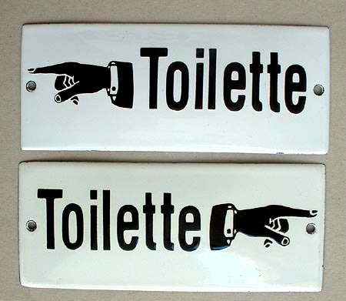
phrases utiles 5

hejsan, rum 19 tack
här är nyckeln
det finns ingen hiss
trappan är där borta bakom er
man måste lämna nyckeln i receptionen
det fattas lakan
det finns ingen tvål
duschen fungerar inte
har ni sovit bra?
jag har glömt nyckeln på rummet
kan ni öppna mitt rum?
har folket på rum 12 kommit hem?
lämna bagaget här
det finns inget varmvatten
hotellet är fullt
hur dags åker ni i morgon?
jag behöver min plånbok
kan man lämna pengar på rummen?
ring i den lilla klockan
vänta ett ögonblick, herrn
har ni stängt fönstren ordentligt?
det finns inga lediga rum
frukosten serveras från och med klockan 07.00
kan man ringa från rummet?
man måste slå 9 först
ni gör för mycket oljud
gå uppför trappan försiktigt, tack
tysta är ni snälla
kan ni ringa rum 14 tack?
finns det någon i rum 15?
han är inte där ännu
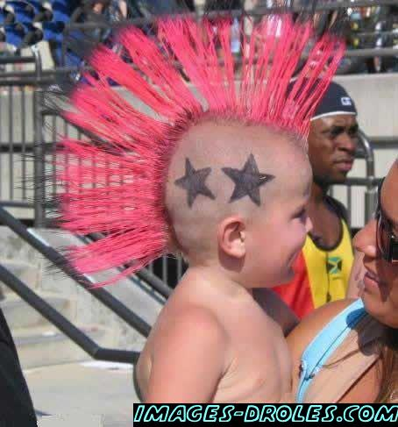
textes:

